Пункт повестки дня: PL 3 | Дополнительный документ 2  к Документу C25/58-R
 | 23 июня 2025 года
 | Оригинал: английский
Записка Генерального секретаря
Дополнительный документ к отчету о предлагаемых местах проведения АР-27, ВКР-27 и ПСК31-1 − письмо от Соединенных Штатов Америки
Имею честь направить Государствам – Членам Совета письмо, представленное Соединенными Штатами Америки. Данное письмо было получено Секретариатом в понедельник вечером, 23 июня 2025 года.
Дорин БОГДАН-МАРТИН
Генеральный секретарь

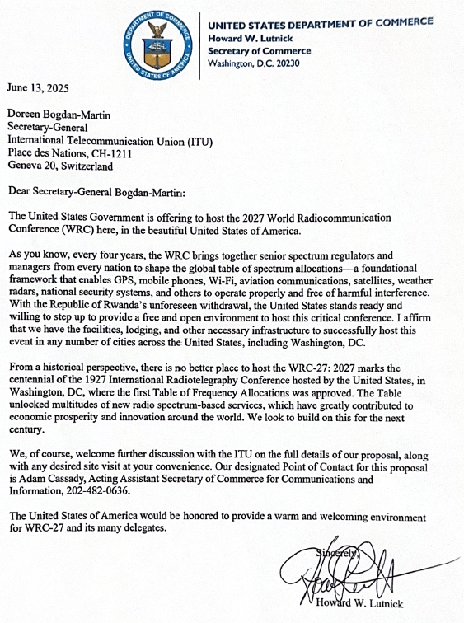
Министерство торговли США
Говард У. Лютник
Министр торговли
Washington, D.C. 20230
13 июня 2025 года
Кому: Дорин Богдан-Мартин
Генеральному секретарю
Международного союза электросвязи (МСЭ)
Place des Nations CH-1211
Geneva 20, Switzerland
Уважаемая г-жа Генеральный секретарь Богдан-Мартин!
Правительство США предлагает провести Всемирную конференцию радиосвязи (ВКР) 2027 года у нас, в прекрасных Соединенных Штатах Америки.
Как Вы знаете, каждые четыре года на ВКР собираются старшие руководящие сотрудники компаний и органов регулирования использования спектра со всего мира для формирования глобальной таблицы распределения спектра − основополагающей структуры, которая обеспечивает надлежащую работу GPS, мобильных телефонов, Wi-Fi, систем авиационной связи, спутников, метеорологических радаров, систем национальной безопасности и других систем в условиях отсутствия вредных помех. В связи с непредвиденным отказом Республики Руанда от проведения ВКР Соединенные Штаты Америки готовы и будут рады обеспечить свободную и открытую среду для проведения этой важнейшей конференции. Я готов подтвердить, что у нас есть помещения, возможности для размещения гостей и прочие объекты инфраструктуры, необходимые для успешного проведения данного мероприятия в самых разных городах Соединенных Штатов, включая Вашингтон, округ Колумбия.
С исторической точки зрения, нет лучшего места для проведения ВКР-27: в 2027 году исполнится 100 лет Международной конференции радиотелеграфии, которая состоялась в 1927 году в Соединенных Штатах Америки в Вашингтоне, округ Колумбия, и на которой была утверждена первая Таблица распределения частот. Таблица открыла доступ к множеству новых служб, основанных на радиочастотном спектре, которые оказали огромное влияние на экономическое процветание и инновации во всем мире. Мы стремимся приумножить это наследие в следующем столетии.
Разумеется, мы приветствуем дальнейшее обсуждение с МСЭ всех деталей нашего предложения, а также посещение любого интересующего Вас места проведения в удобное для Вас время. Назначенным контактным лицом по нашему предложению является Адам Кэссиди (Adam Cassady), и.о. помощника министра торговли США по вопросам связи и информации, тел. 202-482-0636.
Соединенные Штаты Америки почтут за честь обеспечить атмосферу тепла и гостеприимства для ВКР-27 и ее многочисленных делегатов.
С уважением,
(подпись)
Говард У. Лютник

